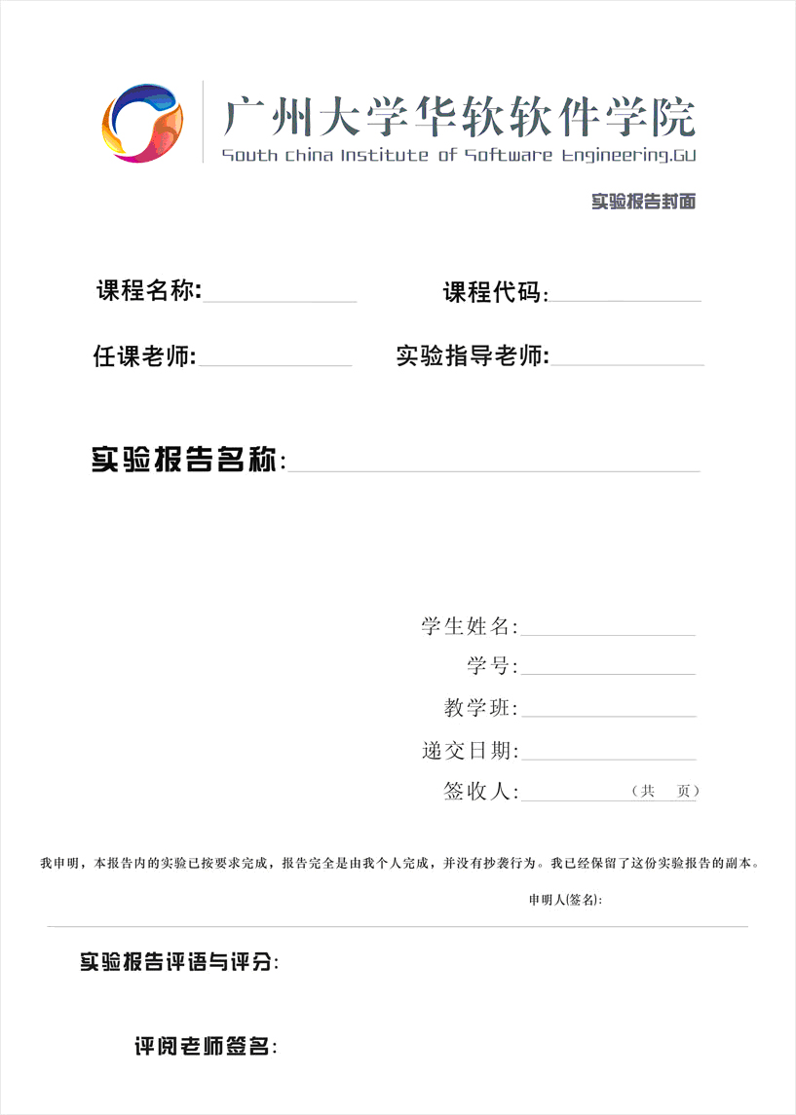
设计性实验：XXX小程序的设计与实现
(说明：根据本学期所学小程序知识，设计一个小程序，题目自拟。可考虑做一个个人健康管理小程序、课程考勤签到小程序、课程在线练习小程序、个人日记小程序、校园新闻小程序、校园快递服务小程序等,宁简勿抄，否则，此项成绩不及格)

实验学时：16学时
可能涉及的知识点：UI组件、事件响应、小程序API、数据访问操作、小程序前端框架等，占总评45分，对于优秀作品给予高分，抄袭者得0分或低分。

一、实验目的
通过设计一个XXX小程序，掌握页面文件的创建与注册、项目文件结构、UI组件、事件响应处理、小程序API调用、数据访问操作等技术，培养学生面向具体问题的分析能力与解决能力，培养学生实践动手能力。

二、实验要求
系统必须包含的知识点有三方面：(1)UI组件的综合运用；(2)小程序API调用；（3）数据访问操作，若能包含其它知识点，如：ui框架、服务器技术，可加分；
课程设计建议1人1题，最多不能超过2人，需提交实验报告、源程序、程序运行截图。对于2人组队完成的，提交的实验报告应有所区别。
三、考核形式
评分的总原则：选题的实用性、新颖性，对问题的分析与理解，采用技术的多少，系统功能的实现程度(界面是否美观大方、功能的多样性、操作的易用性等)
本设计性实验将占课程总评成绩的45%。评分原则如下：(用百分比表示)
(1)所使用的知识点，占50%，可包含的知识点：UI组件、小程序API、数据访问操作、服务端技术等;
(2)主题鲜明，界面布局合理、美观，占25%；
(3)系统功能实现程度，要求功能完整、实用、易用，占15%；
(4)文档占10%。
特别提示：(1)功能独特、创意新颖者，给予1-10%加分；(2)在13周安排一对一的抽查，学生需向老师讲解自己作品的设计思路、代码，不能正确回答者视为抄袭，此项成绩为不及格。
四、实验报告要求
按以下要求提交实验文档
一、引言
1.1 背景（介绍所做的小程序的应用行业或应用场景的情况，说明开发小程序的必要性）
1.2 意义（所开发的小程序有什么意义）
二、小程序项目分析
2.1 功能需求分析（介绍小程序的功能，画出功能结构图）
2.2 数据需求分析（介绍小程序所需存储的数据实体）
三、小程序设计
3.1 界面设计（介绍小程序的有那些界面，界面功能是什么，用来完成用户的哪些操作）
3.2 小程序功能设计（介绍每个功能的流程，函数设计，调用的API，数据请求等）
3.3 数据设计（介绍数据实体的关系，画出E-R图，得出数据库物理表）
四、小程序实现
4.1 界面实现（给出界面截图，简单说明界面的操作，介绍界面布局）
4.2 函数实现（介绍重要功能的函数代码，画出程序流程图）
4.3 接口实现（介绍调用的API或请求接口的代码实现）
五、总结（介绍做这个小程序的心得，遇到什么困难，有哪些收获，今后小程序可作哪些改进）

